此次杭州之行，受益匪浅，见到了《中学生物教学》的主编李高峰教授和其他的几位很厉害的人物，更为重要的是，两节示范课让我大开眼界。
给我留下深刻影响的是，李高峰教授儒雅的气质和风趣幽默、含金量极高的讲座《中学生物学STEAM教育及其案例》，李教授通过各种案例对“STEAM”所代表的含义及逆行了解释并利用案例让我加深了对“STEAM”的理解。李老师在给我们展示各种案例的过程，他的那种肯钻研、大胆尝试的精神深深感染了我，对我的教学工作也产生了启发，生物知识原是零碎抽象，应该多探索、对给学生创设有趣味的情境，让他们感受科学、对生物学产生兴趣，在实践中学习知识，培养能力。“STEAM”教育具有趣味性、情境性、实践性、设计性、实证性和跨学科性，李老师在现场亲授了A4纸制作“DNA双螺旋”结构模型，参会老师们都惊奇不已，这场讲座带给我的不只是对曾以为高端的“STEAM”有了较为深刻的理解，更感受到了李教授那种探究、研究、大胆尝试的精神，这正是我们这个职业该有的，应该始终保持好奇心和大胆尝试和探究，这种精神是有感染力的，教师如果保持好奇心，如果肯探索，这种也是会感染学生，也会激发学生的好奇心和继续探索的欲望，让他们对生物学更感兴趣。
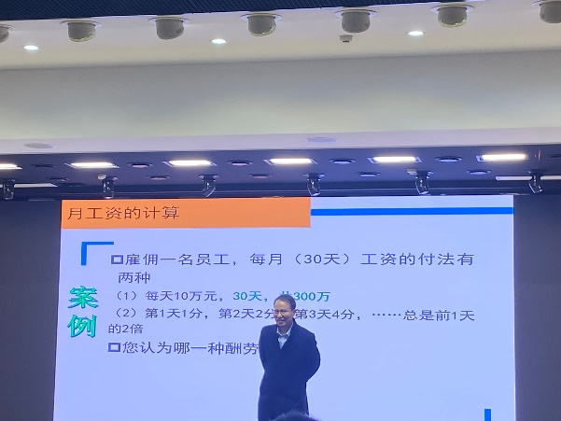
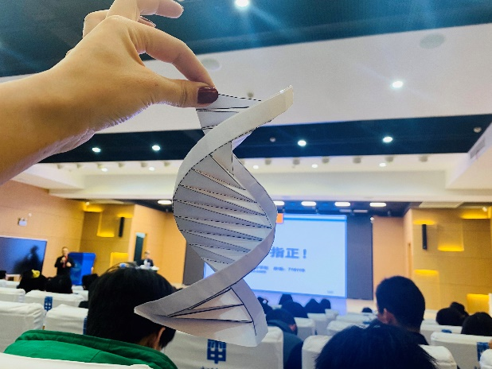
风趣幽默的李教授和他手把手教的“DNA双螺旋结构”

另外，王红梅老师和卓芳芳老师展示的主题为《生态系统通过自我调节维持稳态》单元教学课，让我大开眼界。两位老师从“西溪”这一主题出发，围绕对“生态瓶”这一微型生态系统模型分析，引导学生分析“西溪”部分生态系统失衡和维持稳定的原因，并结合资料引导学生分析修复“西溪”生态系统的可行、科学、高效的措施。这节课的以下几处给我留下深刻影响：
- 课前小组内制作生态瓶
- 组间对各组制作的生态瓶打分，并说明给出高分和低分的理由，被打分的组员可以随时反驳，这个环节学生之间的辩论情节超级燃，学生思路清晰，表达流畅，通过这样的交流讨论，学生更加深刻的理解生态系统和结构与功能的平衡是维持生态系统稳定的基础。
- 从生态瓶这个模型过渡到“西溪”原型，结合资料分析可以维持稳定或不能维持稳定的两个不同生态系统的调节机制，然后根据这个分析来尝试解决实际问题，对思维进行了总结提升，又实现了对社会责任的培养。
- 通过水质检测，利用真实数据解释各组生态系统维持稳定的可能因素。然后组织学生模拟了对“西溪”生态系统的修复。
整个两节课都是以学生为中心，创设真实的大单元情境“西溪”和生态瓶，通过任务驱动，通过学生的活动来解决问题，在进行建模分析，辅以过程性评价，最后又利用知识解决真实情境中存在的实际问题。整个主线清晰，目标明确，三级概念落实到位。两位老师课堂设计的活动很大胆，完全防放手让学生去做，去思考，去表达，把课堂真正返还给学生，这非常值得我去学习。
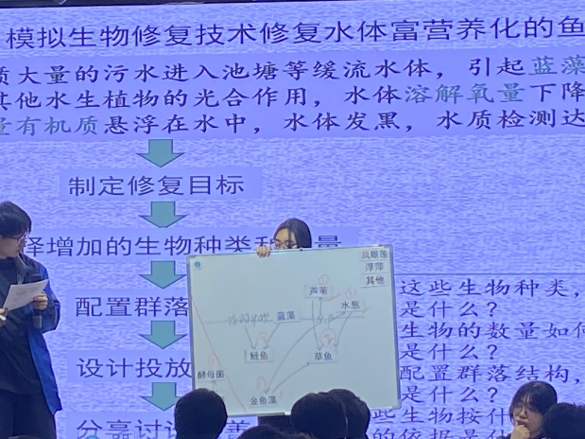
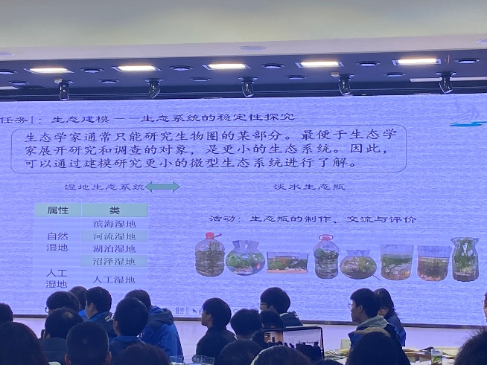
王红梅老师和卓芳芳老师的单元教学课堂
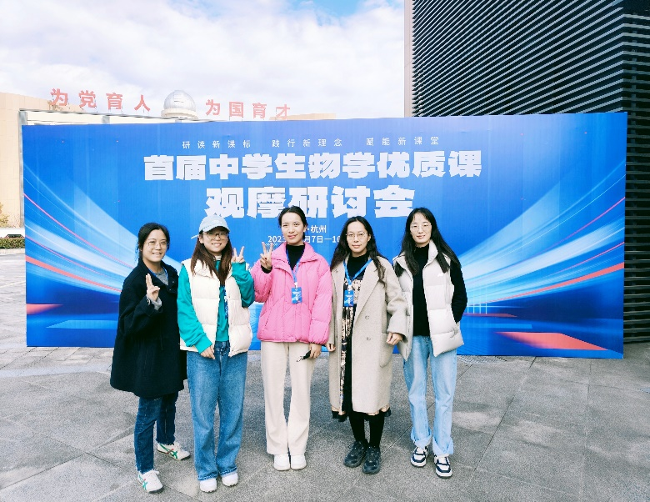
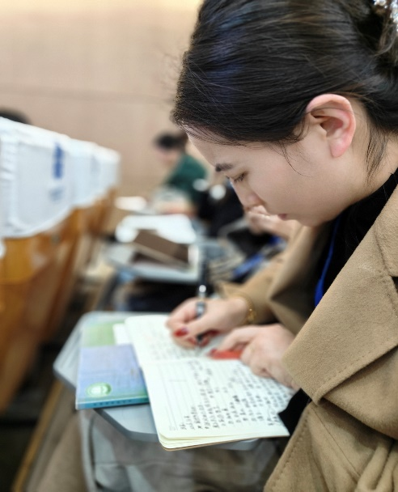

另外几节课也是很出彩，上课之前的说课环节对我来说很新颖，而真正有学生参与的课堂却与我们预设的其概况不同，在这样的情况下是非常考察教师的应急能力的，总之，此次杭州之行，让我受益匪浅。

